# LAPORAN UJI KOMPETENSI KEAHLIAN PENGEMBANGAN PERANGKAT LUNAK &GIM

**SMK NEGERI 1 TAPUNG HILIR**

**Diajukan Sebagai Kelulusan**

**Uji Kompetensi Keahlian**

**Tahun Pelajaran 2023-2024**



**Disusun Oleh**

**Nama:Hasanuel Andreas**

**Kelas:XII PPLG**

**DINAS PENDIDIKAN PROVINSI RIAU**

**SMK NEGERI 1 TAPUNG HILIR**

**REKAYASA PERANGKAT LUNAK**

**2025**

# LEMBAR PENGESAHAN

**LAPORAN APLIKASI KALKULATOR**

**SMK NEGERI 1 TAPUNG HILIR**

**Disusun oleh:**

**Nama:Hasanuel Andreas**

**Kelas:XII PPLG**

**Telah Disetujui Dan Diketahui Oleh:**

|  |  |
| --- | --- |
| **PENGUJI EKSTERNAL** | **PENGUJI INTERNAL** |
| **…………………………** | **…………………………** |
| **MEGHETAHUI**  **KEPALA SMKN1 TAPUNG HILIR** | **KEPALA PROGRAM KEAHLIAN**  **REKAYASA PERANGKAT LUNAK** |
| **…………………………** | **…………………………** |

# KATA PENGANTAR

Puji syukur ke hadirat Tuhan Yang Maha Esa, karena berkat rahmat dan karunia-Nya, saya dapat menyelesaikan tugas akhir yang merupakan bagian dari Ujian Kompetensi Keahlian (UKK) Jurusan Pengembangan Perangkat Lunak SMK Negeri 1 Tapung Hilir pada Tahun Pelajaran 2023/2024. Tugas ini disusun sebagai bentuk aplikasi dan penerapan dari pengetahuan serta keterampilan yang telah saya pelajari selama menjalani pendidikan di jurusan Pengembangan Perangkat Lunak.

Saya menyadari bahwa penyelesaian tugas ini tidak terlepas dari bantuan dan dukungan banyak pihak. Oleh karena itu, dengan hormat saya mengucapkan terima kasih yang sebesar-besarnya kepada:

1. **Bapak Tri Goesma Putra S.Pd**, Selaku Kepala Sekolah SMK 1 Tapung Hilir,Yang telah memberikan faslitas dan dukungan dalam proses pembelajaraan di sekolah SMK 1 Tapung Hilir.
2. **Bapak Agus Salim**,Selaku Ketua Jurusan Pengembangan Prangkat Lunak & Gim Yang Telah Memberikan Arahan Serta Bimbingan Dalam Setiap Langkah Yang Saya Ambil Dalam Pengembangan Perangkat Lunak Ini.
3. Teman-teman yang turut memberikan dukungan dan ide-ide yang sangat membantu dalam penyusunan tugas ini.
4. Semua pihak yang tidak dapat saya sebutkan satu per satu, yang telah memberikan bantuan dan dukungan baik langsung maupun tidak langsung.

Tugas ini disusun dengan tujuan untuk menguji dan mengukur kompetensi saya dalam bidang pengembangan perangkat lunak, serta untuk menunjukkan hasil belajar yang telah saya capai selama pendidikan di SMK Negeri 1 Tapung Hilir. Meskipun demikian, saya menyadari bahwa masih banyak kekurangan dalam penyusunan tugas ini. Oleh karena itu, kritik dan saran yang membangun sangat saya harapkan untuk perbaikan di masa yang akan datang.

Semoga tugas ini dapat memberikan manfaat bagi semua pihak dan menjadi kontribusi positif bagi pengembangan dunia pendidikan, khususnya dalam bidang Pengembangan Perangkat Lunak.

Akhir kata, saya berharap agar hasil dari tugas ini dapat memenuhi standar kompetensi yang diharapkan dan bermanfaat untuk pengembangan diri saya di dunia teknologi yang terus berkembang.

Kota Garo,02 february 2025

# DAFTAR ISI

**LAPORAN UJI KOMPETENSI KEAHLIAN PENGEMBANGAN PERANGKAT LUNAK &GIM i**

**LEMBAR PENGESAHAN ii**

**KATA PENGANTAR iii**

**DAFTAR ISI iv**

**BAB I PENDAHULUAN 1**

**1.1 LATAR BELAKANG 1**

**1.2 Tujuan 2**

**BAB II LANDASAN TEORI 3**

**BAB III PROSES 6**

**3.1 Waktu Dan Tempat Pelaksana 6**

**3.2 Alat Dan Bahan 6**

**Bab IV Hasil 7**

**4.1 FlowChartSTART 7**

**4.2 Print Screen Program Aplikasi 8**

**BAB V 11**

**5.1 Kesimpulan 11**

**5.2 Saran 12**

# BAB I PENDAHULUAN

## ****LATAR BELAKANG****

**Latar Belakang Laporan Uji Kompetensi Keahlian Rekayasa Perangkat Lunak (RPL) SMK Negeri 1 Tapung Hilir**

Laporan uji kompetensi ini disusun sebagai bagian dari penilaian akhir dalam rangka untuk menilai keterampilan dan pemahaman siswa dalam bidang Rekayasa Perangkat Lunak (RPL). Keahlian dalam Rekayasa Perangkat Lunak sangat dibutuhkan di era digital ini, di mana teknologi informasi dan perangkat lunak menjadi bagian integral dari kehidupan sehari-hari. SMK Negeri 1 Tapung Hilir, sebagai lembaga pendidikan yang berfokus pada pengembangan kompetensi keahlian, memiliki program studi Rekayasa Perangkat Lunak yang bertujuan untuk mencetak lulusan yang kompeten dan siap bersaing di dunia industri.

Rekayasa Perangkat Lunak adalah salah satu bidang keahlian yang mempelajari cara merancang, mengembangkan, dan memelihara perangkat lunak yang berkualitas. Dalam industri saat ini, perangkat lunak digunakan hampir di semua sektor, baik itu pendidikan, bisnis, kesehatan, maupun pemerintahan. Oleh karena itu, penguasaan terhadap teknologi perangkat lunak menjadi hal yang sangat penting, khususnya dalam menciptakan solusi-solusi berbasis IT yang dapat mempermudah pekerjaan manusia.

Dalam proses pembelajaran di SMK Negeri 1 Tapung Hilir, siswa diharapkan dapat menguasai berbagai keterampilan yang berkaitan dengan pengembangan perangkat lunak, seperti analisis kebutuhan perangkat lunak, desain aplikasi, pengkodean, dan pengujian perangkat lunak. Uji kompetensi ini merupakan tahap untuk mengukur sejauh mana siswa dapat mengaplikasikan ilmu yang telah dipelajari selama mengikuti program keahlian RPL.

Dengan demikian, laporan uji kompetensi ini tidak hanya menjadi bahan evaluasi bagi siswa, tetapi juga menjadi acuan untuk meningkatkan kualitas pendidikan dan memberikan gambaran mengenai kesiapan siswa untuk terjun langsung ke dunia kerja atau melanjutkan pendidikan ke jenjang yang lebih tinggi.

Harapan dari laporan uji kompetensi ini adalah agar siswa SMK Negeri 1 Tapung Hilir dapat menunjukkan kemampuan mereka dalam bidang Rekayasa Perangkat Lunak, sehingga dapat bersaing di industri yang terus berkembang dan berinovasi.

## Tujuan

Tujuan dari laporan uji kompetensi ini adalah sebagai berikut:

**Mengukur Keterampilan dan Pengetahuan Siswa**  
Laporan ini bertujuan untuk menilai sejauh mana keterampilan dan pengetahuan siswa dalam bidang Rekayasa Perangkat Lunak (RPL), yang meliputi berbagai aspek mulai dari analisis kebutuhan perangkat lunak, desain aplikasi, pengkodean, hingga pengujian perangkat lunak.

**Evaluasi Pencapaian Kompetensi**  
Tujuan utama laporan ini adalah untuk mengevaluasi apakah siswa telah memenuhi standar kompetensi yang ditetapkan dalam kurikulum program keahlian RPL. Uji kompetensi ini digunakan sebagai acuan dalam menilai kesiapan siswa untuk menerapkan ilmu yang telah dipelajari di dunia industri.

**Meningkatkan Kualitas Pembelajaran**  
Laporan ini juga bertujuan untuk memberikan umpan balik yang konstruktif bagi pengembangan program pendidikan dan pembelajaran di SMK Negeri 1 Tapung Hilir. Hasil dari uji kompetensi ini diharapkan dapat digunakan untuk memperbaiki dan meningkatkan kualitas proses pembelajaran agar lebih sesuai dengan kebutuhan dunia kerja.

**Menyusun Dokumen Portofolio Siswa**  
Laporan uji kompetensi ini juga berfungsi sebagai salah satu bagian dari portofolio siswa yang mencatat pencapaian kompetensinya selama menempuh pendidikan di program studi RPL. Portofolio ini dapat menjadi referensi yang berguna bagi siswa saat melamar pekerjaan atau melanjutkan pendidikan ke jenjang yang lebih tinggi.

**Persiapan Siswa Menuju Dunia Kerja**  
Laporan ini diharapkan dapat membantu siswa untuk mempersiapkan diri agar lebih siap menghadapi tantangan di dunia industri, baik sebagai pengembang perangkat lunak, analis sistem, atau pekerjaan lain yang relevan dengan bidang RPL.

**Meningkatkan Kemandirian dan Profesionalisme Siswa**  
Dengan menyelesaikan uji kompetensi ini, siswa diharapkan dapat menunjukkan kemampuan bekerja secara mandiri, memecahkan masalah yang muncul dalam pengembangan perangkat lunak, dan menunjukkan profesionalisme yang tinggi dalam pekerjaan mereka.

Melalui tujuan-tujuan tersebut, diharapkan bahwa laporan uji kompetensi ini dapat menjadi alat untuk menilai dan mempersiapkan siswa agar lebih siap menghadapi tantangan di dunia kerja atau pendidikan lanjutan.

# BAB II LANDASAN TEORI

Landasan teori dalam laporan uji kompetensi keahlian Pengembangan Perangkat Lunak bertujuan untuk memberikan dasar teoritis yang mendukung kegiatan uji kompetensi tersebut. Landasan teori ini berfungsi untuk menjelaskan konsep-konsep yang mendasari pengembangan perangkat lunak, serta prinsip-prinsip yang harus dipahami oleh peserta uji kompetensi.

Berikut adalah beberapa konsep teori yang bisa dimasukkan dalam landasan teori laporan uji kompetensi keahlian pengembangan perangkat lunak:

* **1. Pengertian Pengembangan Perangkat Lunak**

Pengembangan perangkat lunak adalah proses yang terdiri dari desain, pembuatan, pengujian, dan pemeliharaan perangkat lunak. Proses ini bertujuan untuk menghasilkan perangkat lunak yang berkualitas sesuai dengan kebutuhan pengguna.

* **2. Model Pengembangan Perangkat Lunak**

Ada berbagai model pengembangan perangkat lunak yang digunakan dalam industri, yang masing-masing memiliki pendekatan berbeda, antara lain:

* **Model Waterfall:** Merupakan model yang paling tradisional, di mana setiap tahap pengembangan dilakukan secara berurutan, dimulai dari analisis kebutuhan hingga pemeliharaan.
* **Model Agile:** Pendekatan yang lebih fleksibel dan iteratif, di mana perangkat lunak dikembangkan secara bertahap melalui siklus pendek yang melibatkan kolaborasi intensif dengan pemangku kepentingan.
* **Model Spiral:** Menggabungkan elemen dari model Waterfall dan Agile, serta menambahkan proses evaluasi risiko di setiap tahap.

Pemahaman terhadap model-model ini penting untuk membantu dalam memilih pendekatan yang tepat dalam proyek pengembangan perangkat lunak.

* **3. Tahapan Pengembangan Perangkat Lunak**
* **Analisis Kebutuhan:** Mengidentifikasi dan mendefinisikan kebutuhan pengguna yang harus dipenuhi oleh perangkat lunak.
* **Desain Sistem:** Merancang arsitektur perangkat lunak dan user interface yang sesuai dengan kebutuhan yang telah dianalisis.
* **Implementasi (Pengkodean):** Mengubah desain menjadi kode sumber menggunakan bahasa pemrograman tertentu.
* **Pengujian:** Melakukan pengujian untuk memastikan perangkat lunak berjalan dengan benar dan sesuai dengan persyaratan.
* **Pemeliharaan:** Melakukan pembaruan dan perbaikan perangkat lunak setelah diluncurkan untuk memastikan kinerjanya tetap optimal.
* **4. Metodologi Pengembangan Perangkat Lunak**
* **Waterfall:** Kelebihan dari model ini adalah kesederhanaannya, namun kurang fleksibel jika terjadi perubahan kebutuhan di tengah jalan.
* **Agile:** Fokus pada fleksibilitas dan adaptasi, cocok untuk proyek yang dinamis dengan kebutuhan yang sering berubah.
* **DevOps:** Mencakup kolaborasi antara pengembang dan tim operasi untuk mempercepat siklus pengembangan dan penyebaran perangkat lunak.
* **5. Standar dan Praktik Terbaik dalam Pengembangan Perangkat Lunak**

Penggunaan standar dan praktik terbaik sangat penting untuk meningkatkan kualitas dan keberhasilan pengembangan perangkat lunak. Beberapa standar yang dapat digunakan dalam pengembangan perangkat lunak antara lain:

* **ISO/IEC 12207:** Standar internasional untuk siklus hidup perangkat lunak.
* **CMMI (Capability Maturity Model Integration):** Model untuk meningkatkan kemampuan proses perangkat lunak.
* **IEEE 829:** Standar untuk dokumentasi pengujian perangkat lunak.
* **6. Pengujian Perangkat Lunak**

Pengujian perangkat lunak adalah langkah krusial untuk memastikan perangkat lunak berfungsi sesuai dengan kebutuhan dan bebas dari bug. Beberapa jenis pengujian yang sering dilakukan adalah:

* **Unit Testing:** Pengujian terhadap bagian terkecil dari kode program.
* **Integration Testing:** Menguji integrasi antar komponen dalam sistem.
* **System Testing:** Menguji keseluruhan sistem perangkat lunak.
* **User Acceptance Testing (UAT):** Menguji apakah perangkat lunak sesuai dengan kebutuhan pengguna.
* **7. Kualitas Perangkat Lunak**

Kualitas perangkat lunak mencakup beberapa aspek, seperti:

* **Fungsionalitas:** Apakah perangkat lunak memenuhi tujuan dan kebutuhan pengguna.
* **Keandalan:** Seberapa sering perangkat lunak mengalami kerusakan.
* **Kinerja:** Seberapa cepat perangkat lunak dalam menjalankan fungsinya.
* **Keamanan:** Seberapa aman perangkat lunak dari potensi ancaman dan serangan.

Dengan memasukkan landasan teori ini, laporan uji kompetensi keahlian pengembangan perangkat lunak akan memiliki dasar yang kuat untuk menganalisis dan mengembangkan perangkat lunak secara sistematis dan profesional.



|  |  |  |  |  |
| --- | --- | --- | --- | --- |
| **No.** | **Nama  Alat Dan Bahan** | **Spesifikasi Minimal** | **Jumlah** | **Keterangan** |
| **1** | **2** | 3 | 4 | 5 |
| 1 | Komputer (PC/Leptop) Yang difungsikan Sebagai server | -Prosesor:Dual Core 2,4GHz (2,93 GHz untuk yang memilih *platform mobile*)  -RAM 2GB (4GB untuk yang memilih *platform mobile* )  - Keyboard  -Mouse  -Monitor | 1 Unit | Baik |
| 2 | Komputer (PC/Leptop) Yang difungsikan sebagai client | -Prsesor : Dual Core 2,4 GHz (2,93 GHz Untuk yang memilih *platform mobile*)  -RAM : 2GB (4GB untuk yang memilih *platform mobile*)  -Keyboard  -Mouse  -Monitor | 1 Unit | Baik |
| 3 | Smart Phone | Android/IOS | 1Unit | Baik |
| 4 | Koneksi Internet | Minimal 1Mbps |  | Baik |

# BAB III PROSES

|  |  |  |
| --- | --- | --- |
| **No.** | **Hari/Tanggal,Bulan,Tahun** | **Tempat** |
| 1 | Selasa,25 Februari 2025 | SMKN 1 Tapung Hilir |
| 2 | Rabu 26 Februari 2025 | SMKN 1 Tapung Hilir |

## Waktu Dan Tempat Pelaksana

## Alat Dan Bahan

# Bab IV Hasil



## FlowChartSTART

**START**

Inisialisasi

a,b,o,hasil

Masukan

Nilai a,b

N

Y

Y

Y

Y

Y

N

N

N

Cetak hasil

Hasil=a”b

Hasil=a/b

Hasil=a-b

Hasil=a+b

**END**

0=”x”

0=”_”

0=”:”

0=”+”

Masukan 0

## Print Screen Program Aplikasi

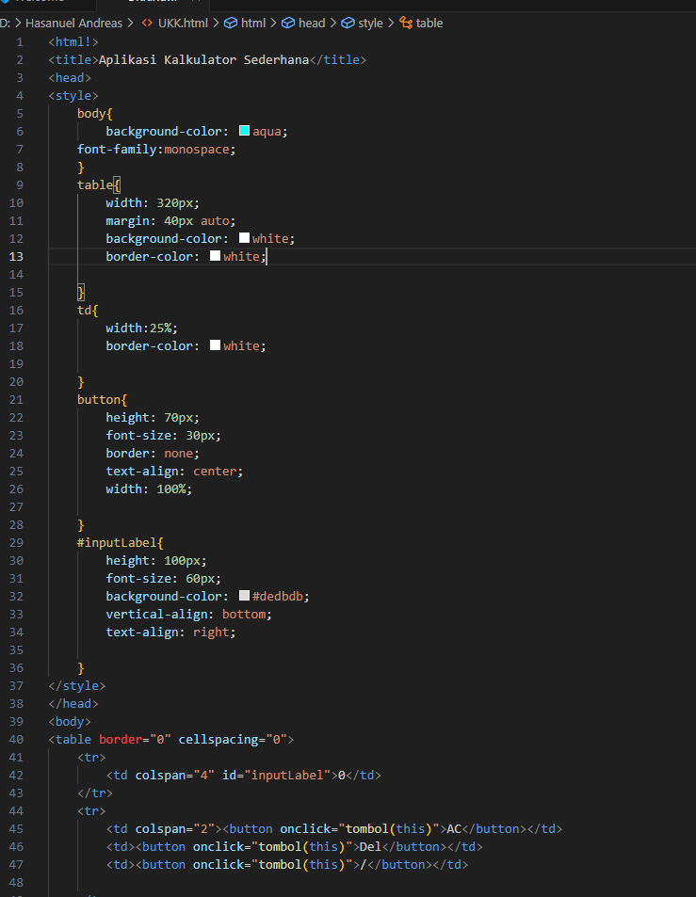

Coding di atas adalah berfungsi untuk menampilka**n “Border,warna border dan**

**Tabel kalkulator”**.

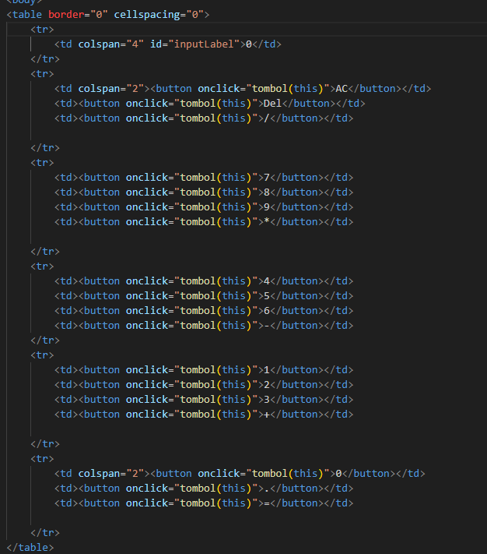

Fungsi coding di atas adalah untuk menampilkan “**angka-angka dan tombol-tombol lainya**”.

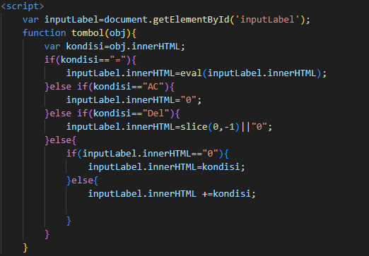

Sedangkan coding di atas adalah berfungsi sebagai,menfungsikan amgka-angka dan tombol-tombol lainya yang berada di kalkulator tersebut,dan fungsi yg di maksud adalah kalkulator hasil codingan ini,sama seperti kalkulator pada umumnya.

# BAB V



## Kesimpulan

Berdasarkan pelaksanaan uji kompetensi keahlian pengembangan perangkat lunak dan gim di SMK Negeri 1 Tapung Hilir, dapat disimpulkan bahwa:

1. **Kemampuan Siswa**: Siswa menunjukkan kemampuan yang baik dalam mengembangkan perangkat lunak dan gim sesuai dengan standar yang ditetapkan. Mereka mampu memanfaatkan berbagai tools dan bahasa pemrograman yang relevan dalam menyelesaikan tugas-tugas yang diberikan.
2. **Pemahaman Teori dan Praktik**: Siswa telah berhasil mengaplikasikan pengetahuan teori yang didapatkan selama proses pembelajaran ke dalam praktik pengembangan perangkat lunak dan gim. Namun, masih terdapat beberapa area yang perlu diperkuat, terutama dalam hal debugging, optimisasi, dan pengelolaan proyek perangkat lunak yang lebih kompleks.
3. **Tantangan yang Dihadapi**: Selama pelaksanaan uji kompetensi, siswa menghadapi beberapa tantangan, seperti keterbatasan waktu, kesulitan dalam pemecahan masalah teknis, dan integrasi berbagai fitur dalam proyek pengembangan. Namun, sebagian besar siswa dapat mengatasi tantangan ini dengan baik.
4. **Pencapaian Standar Kompetensi**: Secara keseluruhan, siswa berhasil mencapai sebagian besar standar kompetensi yang ditetapkan dalam uji kompetensi pengembangan perangkat lunak dan gim. Meski demikian, diperlukan pembekalan lebih lanjut di beberapa aspek teknis dan non-teknis untuk meningkatkan kualitas hasil yang lebih optimal di masa depan.
5. **Rekomendasi Pengembangan**: Untuk mendukung pengembangan kompetensi siswa, disarankan untuk meningkatkan kesempatan praktek lapangan, memperbarui materi ajar sesuai dengan perkembangan teknologi terbaru, serta memberikan pelatihan untuk mengasah keterampilan siswa dalam pengembangan perangkat lunak dan gim di dunia nyata.

## Saran

Berikut adalah beberapa saran untuk peningkatan kualitas uji kompetensi di masa mendatang:

* **Peningkatan materi ajar**: Menyusun modul dan latihan yang lebih sesuai dengan perkembangan teknologi terbaru di bidang pengembangan perangkat lunak dan gim.
* **Praktek lapangan lebih banyak**: Memberikan lebih banyak kesempatan bagi siswa untuk melakukan proyek pengembangan perangkat lunak atau gim yang lebih kompleks di dunia nyata.
* **Pelatihan pengembangan diri**: Mendorong siswa untuk mengikuti seminar atau pelatihan terkait tren terbaru dalam pengembangan perangkat lunak dan gim.
* **Kerja tim yang lebih intensif**: Mengajak siswa untuk berkolaborasi lebih dalam, karena pengembangan perangkat lunak dan gim seringkali membutuhkan kerja tim yang efektif.